

**ОСТАНОВКА СОВРЕМЕННОСТЬ**

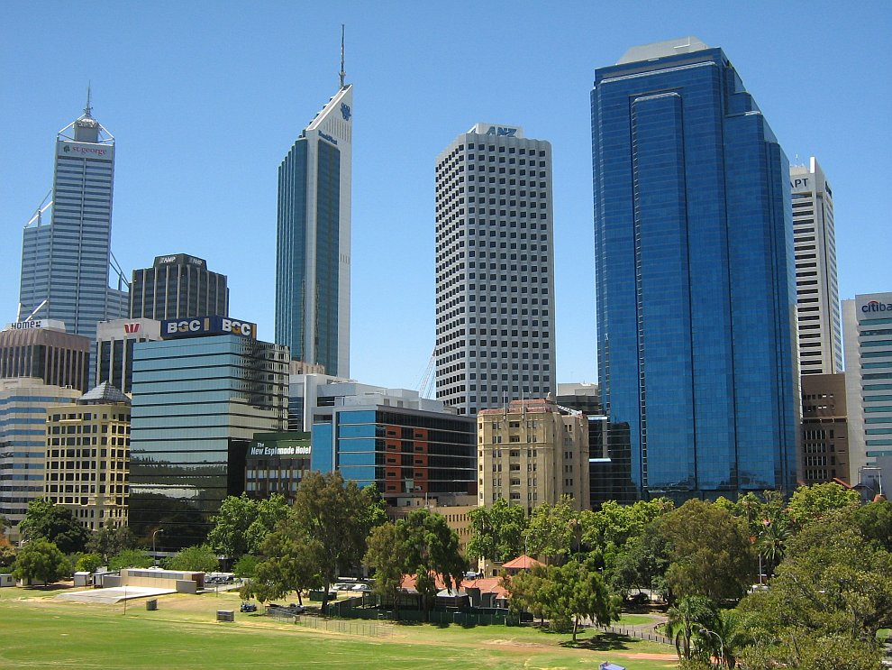

**ОСТАНОВКА БУДУЩЕЕ**

